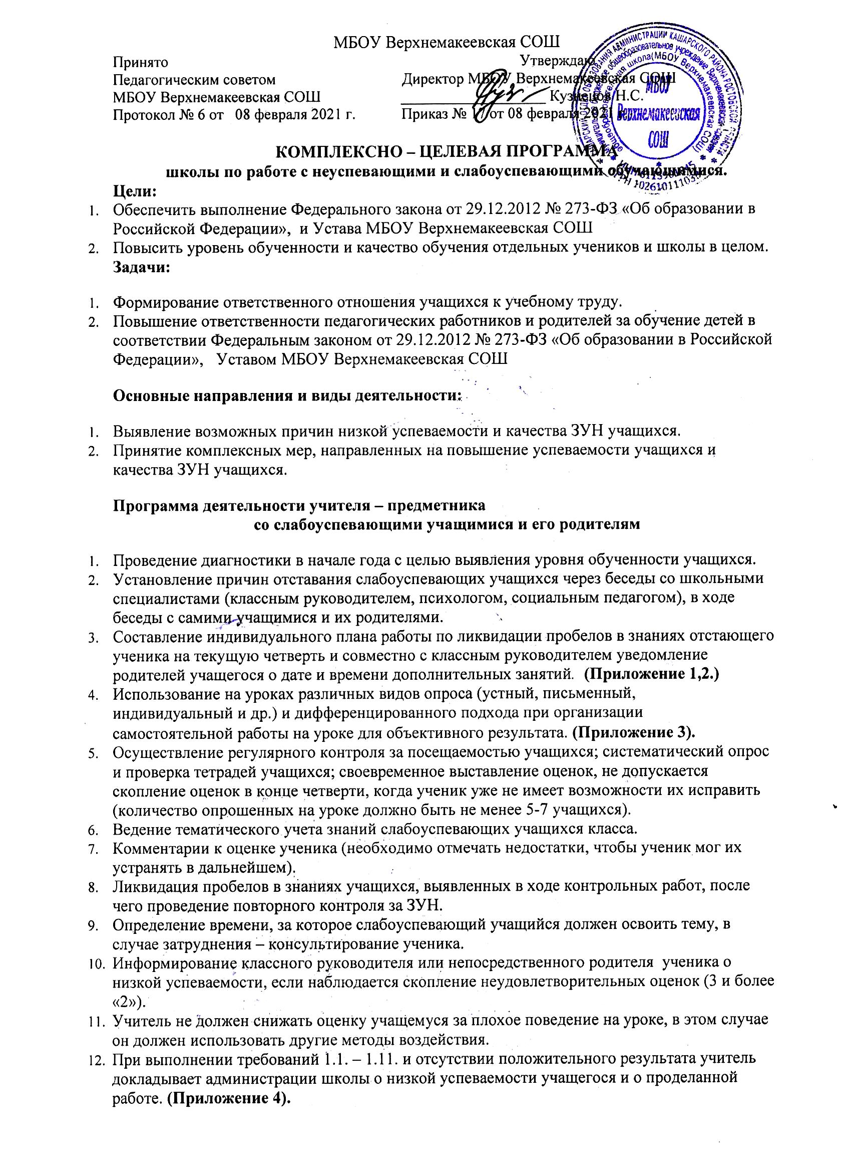

**2.Программа деятельности классного руководителя**

13. Выявление причин неуспеваемости учащегося через индивидуальные беседы, при необходимости обращаться к психологу, социальному педагогу (методы работы: анкетирование учащихся, родителей, собеседование), учитывая, что к возможным причинам отнести:

* Пропуск уроков
* Недостаточная домашняя подготовка
* Низкие способности
* Нежелание учиться
* Недостаточная работа на уроке
* Необъективность выставления оценки на уроке
* Большой объем домашнего задания
* Высокий уровень сложности материала
* Проблемы адаптации при смене местожительства, школы, класса
* Самовольный уход из дома

Нарушение поведения

* Трудности во взаимоотношениях со сверстниками и родителями
* Трудности во взаимоотношениях с учителем
* Другие причины

В случае если слабая успеваемость является следствием пропуска уроков, классный руководитель выясняет причины пропуска (уважительная, неуважительная)

Уважительными причинами считаются:

* Болезнь, подтвержденная справкой врача или запиской от родителей на срок не более 2-х дней.
* Участие в мероприятиях, подтвержденных справками, вызовами, приказом учреждения, проводящего данное мероприятие.
* Освобождение от урока ученика в случае плохого самочувствия с предупреждением учителя-предметника или классного руководителя.
* По семейным обстоятельствам (по заявлению на имя директора ОУ)
  1. Неуважительными причинами считаются пропуски урока или уроков без соответствующих документов, подтверждающих уважительную причину отсутствия учащегося.
  2. Классный руководитель информирует родителей о пропуске уроков через запись в дневнике (если случай единичный), через беседу с родителями (если пропуски неоднократные), через малый педсовет (если прогулы систематические); администрацию (ежедневно ведя учет пропусков и еженедельно отчитываясь о них).
  3. В случае выявления недобросовестного выполнения домашнего задания или недостаточной работы на уроке классный руководитель проводит профилактическую работу с родителями ученика, обращается за помощью к социальному педагогу или психологу, администрации школы в случае уклонения родителей от своих обязанностей.
  4. При необходимости вместе с социальным педагогом посещает квартиру ученика, составляет акт обследования семьи.
  5. В случае указания учащимся на завышение объема домашнего задания классный руководитель обсуждает вопрос с учителем-предметником или обращается к заместителю директора по УВР, директору школы, чтобы проверить соответствие объема домашнего задания соответствующим нормам.
  6. В случае выполнения п. 2.13. – 2.18. и отсутствии положительного результата классный руководитель сообщает о данном учащемся администрации школы с ходатайством о проведении малого педсовета.
  7. В случае неэффективности принятых мер вместе с социальным педагогом оформляет материалы на ученика и его родителей в комиссию по делам несовершеннолетних и защите прав детей с целью принятия административных мер наказания к родителям.

**3.Программа деятельности ученика**

* 1. Проявление активности в приобретении знаний и умений, рациональное использование времени, предназначенного для обучения.
  2. Выполнение всех видов упражнений и заданий на уроке.
  3. Выполнение домашних заданий, своевременно представление учителю на проверку письменных заданий.
  4. Самостоятельное изучение учебного материала учеником, пропустившим занятие по разным причинам, в случае затруднений обращение за консультацией к учителю.

**4.Программа деятельности родителей**

* 1. Родители ежедневно контролируют и обеспечивают посещение школы ребенком и выполнение им домашнего задания.
  2. Родители помогают ребенку в освоении пропущенного учебного материала путем самостоятельных занятий или консультаций с учителем – предметником в случае отсутствия ребенка на уроках по болезни или другим уважительным причинам.
  3. Родители могут:
* Посещать уроки, по которым учащийся показывает низкий результат.
* Обращаться за помощью к классному руководителю, психологу, социальному педагогу, администрации школы.

**5.Прогрмма деятельности социального педагога**

* 1. Социальный педагог проводит индивидуальную беседу с учащимися с целью выявления социальных проблем учащегося.
  2. При необходимости вместе с классным руководителем посещает квартиру ученика, составляет акт обследования семьи.
  3. Держит на особом контроле посещение уроков слабоуспевающими учащимися, в случае систематических пропусков без уважительной причины и по решению малого педсовета учащийся ставится на внутришкольный контроль.
  4. В случае неэффективности принятых мер вместе с классным руководителем оформляет материалы на ученика и его родителей в комиссию по делам несовершеннолетних и защите прав детей с целью принятия административных мер наказания к родителям.

**6.Программа деятельности педагог-психолога школы**

* 1. В случае обращения классного руководителя по выявлению причин низкой успеваемости учащегося педагог- психолог школы подбирает методики, определяющие причины низкой успеваемости ученика.
  2. О результатах диагностик педагог-психолог докладывает классному руководителю и администрации в виде аналитической справки, включающей в себя выводы и рекомендации по развитию данного ребенка.

**7.Программа деятельности администрации школы**

Администрация школы

* Контролирует и регулирует деятельность всех звеньев учебного процесса по работе со слабоуспевающими учащимися, организует работу малого педсовета;
* Проектирует тематику педагогических советов, заседаний методических объединений школы по вопросам, связанным с предупреждением неуспеваемости учащихся.

Заместитель директора по УВР

* Осуществляет общий контроль выполнения комплексно-целевой программы «Работа с неуспевающими и слабоуспевающими учащимися»
* Посещает уроки учителей, имеющих неуспевающих по предмету. **(Приложение 5);**
* Составляет аналитическую справку по итогам года о работе педагогического коллектива со слабоуспевающими неуспевающими учащимися.

Малый педсовет принимает решение о направлении материалов на ученика и его родителей в комиссию по делам несовершеннолетних и защите прав детей с целью принятия административных мер наказания к родителям.

Педагогический совет принимает решение об оставлении неуспевающего учащегося на повторный курс обучение.

**Ожидаемые результаты реализации**

**комплексно-целевой программы «Работа с неуспевающими и слабоуспевающими учащимися МБОУ Верхнемакеевская СОШ** **и оценка её эффективности**

Последовательное осуществление системы программных мероприятий должно способствовать повышению уровня обученности и качества обучения отдельных учеников и школы в целом.

Реализация мероприятий, предусмотренных Программой, позволит формировать ответственное отношение учащихся к учебному труду и повысить ответственность педагогических работников школы и родителей учащихся за обучение детей в соответствии с законом от 29.12.2012 № 273-ФЗ «Об образовании в Российской Федерации» и Уставом МБОУ Верхнемакеевская СОШ

Эффективность реализации программы оценивается по показателям, характеризующим состояние и динамику уровня обученности и качества обучения в школе.

***Приложение 1***

**МИНИ-ПРОГРАММА**

**РАБОТЫ С НЕУСПЕВАЮЩИМИ УЧАЩИМИСЯ**

Фамилия, имя ученика_______________________________

Класс____________________

Ф.И.О. учителя_____________________________________

Предмет___________________________________________

Дата проведения

Тема

Формы работы

***Приложение 2***

**Уведомление родителей учащегося МБОУ Верхнемакеевская СОШ**

Уважаемые родители!

Доводим до вашего сведения, что ваш ребенок

_____________________________________________________________________________

(фамилия, имя, отчество)

Ученик(ца) _______________ класса МБОУ Верхнемакеевская СОШ, не освоил учебную программу за ____ четверть 20___ - 20____ учебного года.

Имеет неудовлетворительные оценки по следующим предметам:

_____________________________________________________________________________

И пропуски уроков без уважительных причин.

Для вашего ребенка будут проводится дополнительные занятия

_____________________________________________________________________________

(дата, время)

_____________________________________________________________________________

Директор школы:

Кл. руководитель _______________

«_____»________20____ г.

Ознакомлен ______________________

**ОКАЗАНИЕ ПОМОЩИ НЕУСПЕВАЮЩЕМУ УЧЕНИКУ**

Профилактика неуспеваемости при опросе учащихся

* Создание атмосферы особой доброжелательности при опросе.
* Снижение темпа опроса, разрешение дольше готовиться у доски
* Предложение учащимся примерного плана ответа
* Разрешение пользоваться наглядными пособиями, опорными схемами, таблицами и др.
* Подбадривание, похвала, стимулирование оценкой

В процессе контроля за усвоением знаний учащимися

* Специально контролировать усвоение вопросов, обычно вызывающих у учащихся затруднения.
* Тщательно анализировать, систематизировать ошибки, допускаемые учащимися в устных ответах, письменных работах, концентрировать внимание на их устранении.
* Контролировать усвоение материала учениками, пропустившими предыдущие уроки.
* По окончанию изучении темы или раздела обобщить итоги усвоения основных понятий, законов, правил, умений, навыков учащихся, выявлять причины отставания.

При изложении нового материала

* Поддерживать интерес к усвоению темы.
* Частое обращение к слабоуспевающим с вопросами, выясняющими степень понимания ими учебного материала.
* Привлечение учащихся в качестве помощников при подготовки приборов, опытов и др.
* Привлечение к высказыванию предложений при проблемном обучении, к выводам и обобщениям или объяснению сути проблемы, высказанным сильным учеником. Обязательно проверять в ходе урока степень понимания учащимися основных элементов излагаемого материала.
* Стимулировать вопросы со стороны учащихся при затруднении в усвоении учебного материала.
* Обеспечивать разнообразие методов обучения, позволяющим всем учащимся активно усваивать материал.

При закреплении

* Разбивка заданий на дозы, этапы, выделение из сложных заданий ряда простых.
* Ссылка на аналогичное задание, выполненное ранее, напоминание приема и способа выполнения.
* Указание на необходимость актуализировать то или иное правило, теорему, закон. Инструктирование о рациональных путях выполнения заданий, требованиях к их оформлению.
* Стимулирование самостоятельных действий.
* Более тщательный контроль за их деятельностью, указание на ошибки, систематическая проверка, исправление ошибок.
* Подбирать для самостоятельной работы задания по наиболее существенным разделам материала, стремясь меньшим числом упражнений, но поданных в определенной системе достичь большего эффекта.
* Включать в содержание самостоятельной работы упражнения по устранению ошибок, допущенных при ответах и письменных работах. Инструктировать о порядке выполнения работы.
* Стимулировать постановку вопросов к учителю при затруднениях в самостоятельной работе.
* Умело оказывать помощь ученикам в работе, всемерно развивать их самостоятельность.
* Учить умениям планировать работу, выполнять ее в должном темпе и осуществлять контроль.

При организации самостоятельной работы вне класса.

* Выбор для групп учащихся наиболее рациональной системы упражнений, а не механическое увеличение их числа.
* Более подробное объяснение последовательности выполнения заданий.
* Предупреждение о возможных затруднениях, использование карточек – консультаций, карточек с направляющим планом действий.
* Обеспечить для неуспевающих в ходе домашней работы повторение пройденного, концентрируя внимание на наиболее существенных элементах программы, вызывающих наибольшие затруднения.
* Систематически давать домашнее задание по работе над ошибками.
* Четко инструктировать уч-ся о порядке выполнении домашней работы, понимать степень понимания этих инструкций слабоуспевающими учащимися.
* Согласовывать объем домашних заданий с другими учителями класса, исключая перегрузку, особенно слабоуспевающих учащихся.

***Приложение 5***

**АНАЛИЗ УРОКА**

Цель посещения: система мер, направленная на предупреждение неуспеваемости школьников.

Предмет_____________________Учитель________________________Дата______

Класс________________ Количество учащихся ___________ Урок__________________

Тема урока ______________________________________________

Цель урока________________________________________________________________

1. Создается ли атмосфера доброжелательности на уроке.

2. Разрешается ли учащимся перед ответом у доски пользоваться пособиями.

3. Концентрируется ли внимание на главных вопросах темы.

4. Обращается ли внимание на типичные ошибки.

5. Подбадривается ли учащийся при ответе

6. Создается ли ситуация успеха

Объяснение нового материала

1. Доступен ли темп изложения для слабоуспевающих учащихся

2. Выясняет ли учитель степень понимания материала слабоуспевающими учащимися

3. Использует ли учитель средства, возбуждающие интерес к теме (ТСО, наглядность, сравнения и т.д.)

4. Вовлекаются ли слабоуспевающие в беседу.

Закрепление

1. Удачно ли подбираются упражнения для самостоятельной работы

2. Оказывается ли оперативная помощь слабоуспевающим учащимся в ходе самостоятельной работы

3. Учитывается ли темп работы учащихся

4. Приучаются ли ученики осуществлять самоконтроль входе самостоятельной работы.

Домашнее задание

1. Насколько оптимален объем домашнего задания.

2. Включается ли домашнее задание в работу над ошибками.

3. Осуществляется ли учителем инструктаж домашнего задания

4. Предупреждает ли учитель учащихся о возможных затруднения при выполнении домашнего задания.

5. Подбираются ли индивидуальные задания для слабоуспевающих учащихся.

Подведение итогов урока

1. Смог ли учитель логически завершить все предыдущие учебные взаимодействия.

2. Проведена ли оценка результативности отдельных учащихся и класса в целом.

Выводы

__________________________________________________________________________________________________________________________________________________

Рекомендации

________________________________________________________________________________________________________________________________________________________________________________________________________________________________________________________________________________________________________________________________________________________________________________________________________________

Ф.И.О. должность проверяющего

***Приложение 4***

**Отчет**

**о работе с неуспевающим обучающимся в ___ четверти 20___ - 20___ уч. года**

Фамилия, имя ученика_____________________________

Класс ___________________

Ф.И.О. учителя __________________________________

Предмет ________________________________________

Причины неуспеваемости ________________________________________________________________________________________________________________________________________________________________________________________________________________________________________________

(учитель указывает самостоятельно выявленные причины)

Использованные виды опроса

Формы ликвидации пробелов.

Сроки сдачи материалов

оценка

Информация классному руководителю (дата)

Информация родителям (дата)

Результат работы

Задания и работы учащегося прилагаются к отчету.

«___» ____________20___г.